Chương trình kiểm soát kiểm tra nguyên liệu đầu vào
进料检验控制程序
QEHP028

Soạn thảo / 编 制： 梅海春
Kiểm tra / 审 核 ： 方长华
Phê duyệt / 核 准： 江东川
Phiên bản / 版 本： A01
Ngày lập / 制 作 日 期：2025/11/18
Ngày sửa đổi / 修订日期：2025/11/18

Ngày phát hành / 发行日期：2025/11/18
Ngày áp dụng / 实施日期：2025/11/18

Công ty TNHH Điện tử GLAM Thượng Hải ban hành
上海格琳电子有限公司发布
Không được phép sao chép khi chưa được cho phép
未 经 许 可不 得 翻
Bảng lịch sử thay đổi tài liệu
文件变更履历表

Phiên bản  版本 | Thay đổi  变更章节 | Nội dung thay đổi/变更事项 | ĐV đề xuất  拟案单位 | Người đề xuất  拟案人 | Ngày sửa đổi 修订日期
1. Mục đích / 目的
Mục đích của tài liệu này là để hướng dẫn và đảm bảo thực hiện công tác kiểm tra và thử nghiệm nguyên vật liệu nhập tại Công ty Điện tử Green Shanghai.
此程序书之目的，为说明并确保上海格琳电子公司之进料检验及测试工作之执行。
2. Phạm vi / 范围
Áp dụng cho tất cả nguyên vật liệu, vật liệu, bán thành phẩm gia công ngoài, thành phẩm, bao bì và thành phẩm mua ngoài của công ty.
凡本公司向外采购之原物料、材料、外包半成品、成品、包材、外购成品皆属之。
3. Trách nhiệm và quyền hạn / 职责权限
3.1 Nhân viên kho chịu trách nhiệm xác nhận mã vật liệu, tên và số lượng sản phẩm nhập.
3.1 仓管人员负责确认进料产品之料号、品名和数量。
3.2 Bộ phận IQC chịu trách nhiệm kiểm tra sản phẩm nhập và ghi kết quả kiểm tra vào báo cáo kiểm tra nguyên liệu. (Sau khi kiểm tra đạt, nhân viên IQC điền báo cáo và nộp cho người kiểm duyệt cùng ngày)
3.2 IQC负责检验进料产品之作业，并将检验结果记录于进料检验报告中。(进料检验合格后，IQC人员填写进料检验报告并当天提交给审核员签核)
3.3 Bộ phận đảm bảo chất lượng SQE / 品保SQE
3.3.1 Soạn thảo hướng dẫn kiểm tra nguyên liệu nhập.
3.3.1 进料检验指导书之制作。
3.3.2 Lập báo cáo tháng về nguyên liệu nhập không đạt.
3.3.2 进料检验不良月报表之制作。
3.3.3 Khi cần, yêu cầu nhà cung cấp thực hiện biện pháp cải tiến chất lượng.
3.3.3 必要时，对供应商发出品质改善措施要求。
3.3.4 Giám sát và quản lý hoạt động kiểm tra nguyên liệu nhập.
3.3.4 监督和管理进料检验之运作。
4. Hướng dẫn / 说明
4.1 Đèn kiểm tra có độ chiếu sáng 800-1200Lux, khoảng cách kiểm tra 35-45cm. (Nếu khách hàng có yêu cầu đặc biệt, tuân theo yêu cầu khách hàng) / 检验灯光照明度为800-1200Lux，检验人员检验距离为35-45cm。（如客户有特殊要求，依客户要求）
4.1 Nguyên tắc chung / 一般原则
4.1.1 Nguyên vật liệu nhập tại công ty được chia làm nguyên liệu chính và phụ. Cả hai loại này cần xác nhận các chất bị cấm, bao gồm cả vật liệu hỗ trợ sản xuất và bao bì. Lần kiểm tra đầu tiên, nhà cung cấp phải cung cấp giấy chứng nhận không sử dụng chất độc hại, báo cáo ICP và MSDS để SQA kiểm tra và lưu hồ sơ; sau khi duyệt, IQC kiểm tra nguyên liệu nhập.
4.1.1 上海格琳电子公司进料产品可分为原材及辅材两大类。此两大类产品应确认零件、材料中的各种禁用物质含量，检查对象也应包含用于生产的辅助器材材料、包装材料。进料之原物料、包材、外购成品等，于首批进料检验时，供应商应提供有害物质不使用证明书、ICP测试报告及MSDS，供SQA审核并保存相关记录，审核合格后通知IQC对来料进行检验。
4.1.2 Báo cáo kiểm tra của nhà cung cấp phải có chứng nhận ISO17025, hiệu lực 1 năm, hết hạn trước 30 ngày thông báo cho nhà cung cấp. Xác nhận nhà cung cấp đủ điều kiện dựa theo “Quy trình quản lý nhà cung cấp”.
4.1.2 供应商测试报告或测量资料、ICP测试报告(测试机构需通过ISO17025认证，如SGS、CTI等，报告有效期为测试日期开始一年内，报告到期日提前30天通知采购请供应商提供新的测试报告)及MSDS。合格供应商之资格确认是依据《供应商管理控制程序》评核，评核完成列入确认合格供应商一览表内，该表由相关之进料检验人员保存。
4.1.3 Kỹ sư SQA dựa trên bản vẽ xác định tiêu chuẩn kiểm tra, được quản lý phê duyệt, làm cơ sở cho kiểm tra nhập. Tiêu chuẩn kiểm tra ghi rõ phương pháp lấy mẫu, kích thước và tiêu chí chấp nhận.
4.1.3 SQA工程师根据零件图面制定检验标准，并经管代认可核准，作为进料检验之依据。进料检验标准内容说明抽样方式，量测尺寸或特定的检验项目及其允收标准。
4.2 Nhận hàng / 收料
4.2.1 Mỗi lô vật liệu đến kho, nhân viên kho dùng pallet đặt vào khu vực nhận hàng.
4.2.1 每批物料抵达进货仓库时，仓管人员随即使用栈板将物料置于收料区。
4.2.2 Nhân viên kho kiểm tra bằng mắt, đối chiếu mã, tên, số lượng với phiếu giao hàng và đơn đặt hàng; nếu có vấn đề, liên hệ mua hàng.
4.2.2 仓管人员目视检查是否有因搬运而造成之损害同时核对料号、品名、数量与送货单和订购单核对无误，如有任何违反事项，可咨询采购人员。
4.2.3 Thông báo cho IQC kiểm tra, nếu hàng hư hỏng hoặc sai loại, báo SQE để quyết định xử lý.
4.2.3 仓管人员通知IQC检验人员物料已抵达仓库待验，收取之货物如有受损或错件等情形发生，应立即知会SQE工程师，SQE工程师审查事实情况而作出决策和判定。
4.3 Kiểm tra / 检验
4.3.1 Nội dung kiểm tra mỗi lô bao gồm:
a. Kiểm tra nhà cung cấp có đủ điều kiện hay không
b. Kiểm tra báo cáo ICP còn hiệu lực
c. Kiểm tra danh sách MSDS
d. SQE kiểm tra nhà cung cấp ký cam kết môi trường
e. Kiểm tra nhãn GP trên bao bì
f. Kiểm tra chứng nhận vật liệu
g. Kiểm tra thông tin thẻ theo dõi vật liệu nhập
4.3.1 每批检验项目包括以下内容：
a. 查核供应商是否为合格供应商
b. 查看<环境物质一览表>中供应商的ICP测试报告是否在有效期内
c. 查看<MSDS列表>，供应商是否提供产品MSDS
d. SQE查看供应商是否签署<环保切结书>
e. 查看供应商在内外箱TRAY上是否贴有GP标签
f. 查供应商是否提供材质证明
g. 进料物料跟踪卡信息是否齐全
4.3.2 Nếu có vi phạm, lô vật liệu được xem là ROHS NG và cách ly, xử lý theo “Quy trình kiểm soát sản phẩm không đạt”.
4.3.2 若发现4.3.1中有任何一项不符合，则判定此批物料为ROHS NG产品。并将此类物料立即被隔离，其处置方式依照《不合格品控制程序》。
4.3.3 Nhà cung cấp vi phạm phải kiểm tra lại và xác nhận đủ điều kiện.
4.3.3 对于出现4.3.1中任何一项不符合的供应商，重新审核并确认资格。
4.3.4 Kiểm tra và chấp nhận dựa theo tiêu chuẩn kiểm tra nguyên liệu nhập; kích thước và ngoại quan theo hướng dẫn lấy mẫu OG006. Ghi đầy đủ vào báo cáo.
4.3.4 进料检验和允收判定是依据《进料检验标准》,进料检验标准需要对每个不同类型的物料制定进料检验允许标准。尺寸和外观参照《OG006抽样计划作业指导书》检验方法进行抽检判定，进料检验报告里面的每一项目都需记录在表单里。
4.3.5 Trường hợp cần dùng gấp, MRB họp quyết định: trả, đặc chấp, hoặc gia công lại.
4.3.5 若因生产急需上线之物料则由采购课召集相关单位责任人召开MRB会议，经公司最高主管核准按实际状况裁决如下：
a. Trả / 判退
b. Đặc chấp / 特采
c. Gia công / 重工
4.3.6 IQC lấy mẫu kiểm tra chức năng và chất độc hại; vật liệu môi trường không đạt không được đặc chấp.
4.3.6 IQC对供应商来料取样送实验室做功能性测试、有害物质检测，环保不合格品不得进行任何特采程序。
4.3.7 Vật liệu đạt dán nhãn xanh PASS, đưa vào kho đạt.
4.3.7 当检验结果判定为允收之物料，应贴上“蓝色PASS”标签辨别，并且移至仓库合格区，以供使用。
4.3.8 Vật liệu không đạt dán nhãn đỏ, kho không đạt; lô tiếp theo kiểm tra gắt hơn 3 lần trước khi trở lại bình thường.
4.3.8 当检验不合格之物料，应贴上红色不合格标签，放置不合品区，供应商第二次提供同样物料时按《OG006抽样计划作业指导书》中加严检验方法进行检验，并进行三次加严检验未发现问题后方可再按正常检验方法执行。
4.4 Kiểm tra HSF / HSF检测
Ngoài báo cáo nhà cung cấp, cần kiểm tra độc lập bằng UX-220. Tần suất theo mức rủi ro: cao – hàng tháng, trung – quý, thấp – 6 tháng.
进料检验除核对供应商提供有效期在1年内第三方有害物质报告外，需进行有害物质自主检测，自主检测用UX-220荧光光谱仪检测镉Cd、铅Pb、汞Hg，六价铬Cr6+用沸水萃取法测试，测试频率按以下要求执行：测试厂商需要概况到所有原材料厂商。
4.5 Lưu mẫu / 样品的保存
Mẫu sau kiểm tra được lưu tại trung tâm thử nghiệm ít nhất 6 tháng.
测试后样品由检测中心保存，样品必须保存至少半年。
5. Tài liệu tham khảo / 参考文件
QHP003 Quy trình kiểm soát sản phẩm không đạt
QP025 Quy trình quản lý đặc chấp
QHP003不合格品控制程序
QP025特采管理控制程序
6. Hồ sơ / 表单
MF019 Đơn đặt hàng
MF134 Báo cáo kiểm tra nguyên liệu nhập
MF019 采购订单
MF134 进料检验报告
7.流程图：
进料检验作业流程图 | 责任部门 | 记录/表单
特採接收  生产使用  OK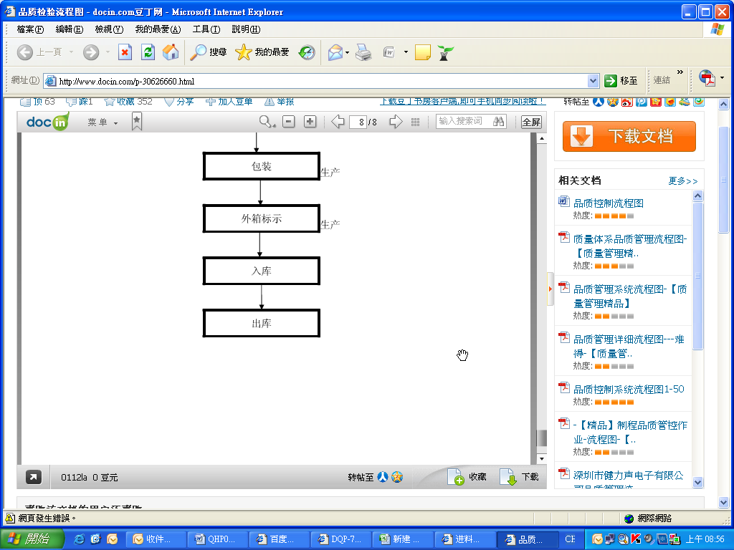  NG  急货  NG  OK  HSF确认及抽测  合格标识  NG  OK  MRB  特採、挑选其他  置不合格品区  拒收  退回供应商  联络供应商  不合格评审  置不合格品区  不良品处理单  贴不良品标签  入库  IQC抽检  核对、数量检查  置待检区  材料 | 供应商  仓库  仓库  IQC  IQC  IQC  IQC  仓库  品保、采购、制造、生管、工程  仓库  品保、工程、采购、生管、制造  采购 | 供应商送货单  采购订单  采购订单  进料检验报告  进料检验报告  不良品处理单  不良品处理单  入库单  不良品处理单  入库单  特采申请单  退货单
7.Lưu đồ:
Sơ đồ các hoạt động kiểm tra đầu vào | Bộ phận  chịu trách nhiệm | Hồ sơ/biểu mẫu
Chấp nhận đặc biệt  Sử dụng sản xuất  đồng ý  NG  Hàng hóa khẩn cấp  NG  đồng ý  Xác nhận và lấy mẫu HSF  Dấu hợp quy  NG  đồng ý  MRB  Lựa chọn đặc biệt, lựa chọn những người khác  Khu vực sản phẩm không đạt tiêu chuẩn được thiết lập  Từ chối  Quay lại nhà cung cấp  Liên hệ với nhà cung cấp  Đánh giá không đủ điều kiện  Khu vực sản phẩm không đạt tiêu chuẩn được thiết lập  Danh sách thải bỏ sản phẩm bị lỗi  Dán nhãn sản phẩm bị lỗi  Kho bãi  Lấy mẫu IQC  Đối chiếu, kiểm tra số lượng  Một khu vực chờ đã được thiết lập  Vật liệu | Nhà cung cấp  Kho hàng  Kho hàng  Chỉ số IQC  Chỉ số IQC  Chỉ số IQC  Chỉ số IQC  Kho hàng  Đảm bảo chất lượng, mua sắm, sản xuất, quản lý sản xuất, kỹ thuật  Kho hàng  Đảm bảo chất lượng, kỹ thuật, mua sắm, quản lý sản xuất, sản xuất  Mua sắm | Phiếu giao hàng của nhà cung cấp  Đơn đặt hàng  Đơn đặt hàng  Báo cáo kiểm tra đến  Báo cáo kiểm tra đến  Danh sách thải bỏ sản phẩm bị lỗi  Danh sách thải bỏ sản phẩm bị lỗi  Danh sách lưu trữ  Danh sách thải bỏ sản phẩm bị lỗi  Danh sách lưu trữ  Đơn đăng ký đặc biệt  Mẫu đơn trả lại

